GIMP **实用教程---21通道的应用**

GIMP软件为一个图像编辑处理程序，结构简单但其功能不输于专业的绘图软件。对于摄影爱好者可以方便地用它进行照片的后期调整和制作。它的各种功能和应用将在本系列教程中逐一介绍。

**上一篇**

**八．应用实例**

**6．通道与选区**

**八．应用实例**

7. 通道的应用

上一篇讲到选区可以转换成通道；而通道也可以生成选区。这一次继续利用通道的特性来生成一些比较复杂的选区。

看下图，我们想把漂流船和水浪合并到教堂里，得到一张特殊的照片：

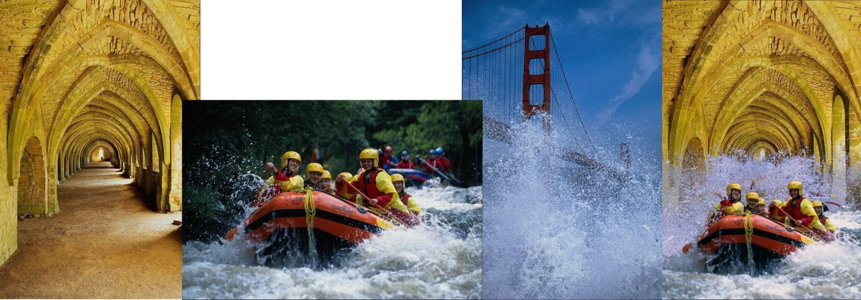

合并的关键是要把水浪取出来，手工操作是没有办法的只能用通道来做到这一点。

打开House01.JPG（教堂）照片，再用图层的方式打开FJ02.JPG

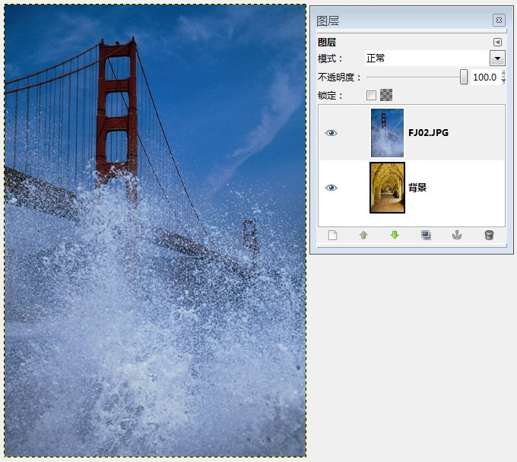

从通道面板看红色通道反差比较大，创建红色通道副本。

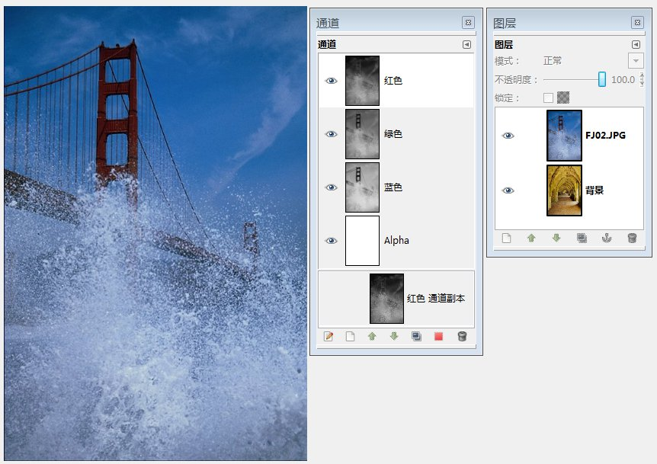

打开红色通道副本，用曲线调整反差，观察图中水浪的情况决定调整数值。在调整通道对比度的时候反差要适中，要有一部分灰色的过度区域，让水浪里的雾状水珠呈半透明的状态，反差太强以后就没有这种感觉了。

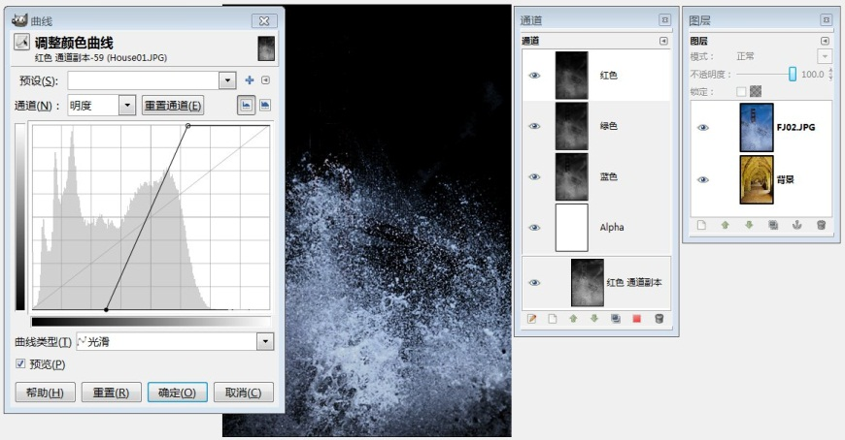

调整合适后，用通道转换成选区。

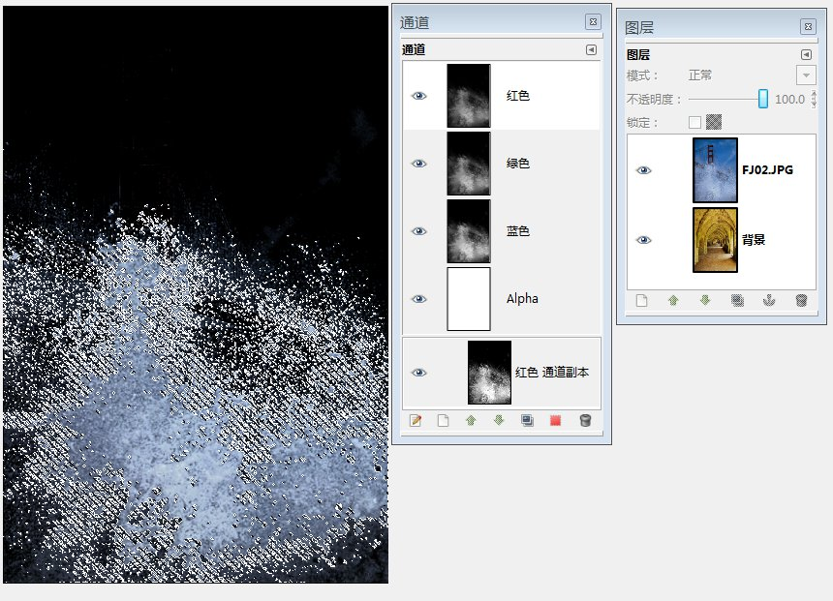

关闭通道，在FJ02.jpg图层中由选区制作出一个水浪的图层来。

再关闭FJ02.jpg图层。

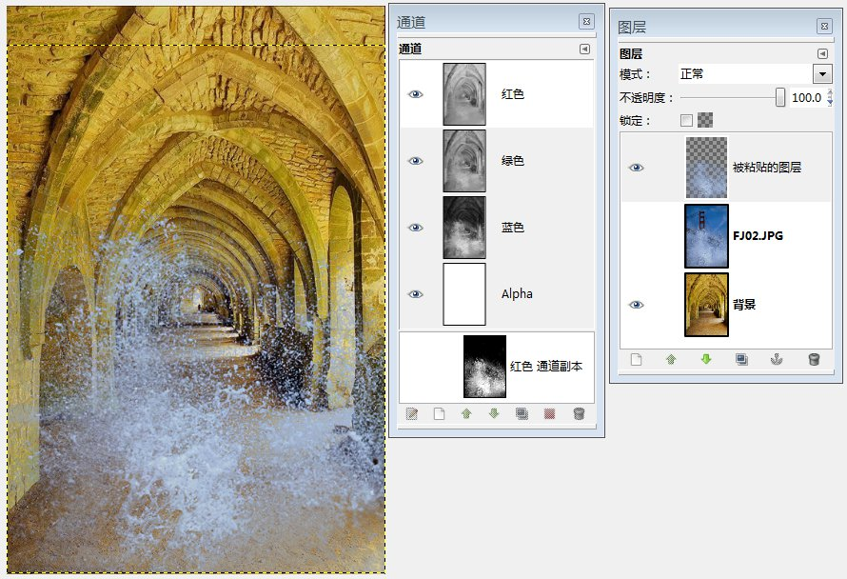

因为水浪不够密，并面积也不大，所以复制一层水浪图层。把它翻转后，再二层合并在一起。通过缩放、透视和适当移动后，布置好水浪的位置。（下图）并可以删除掉FJ02.jpg图层。

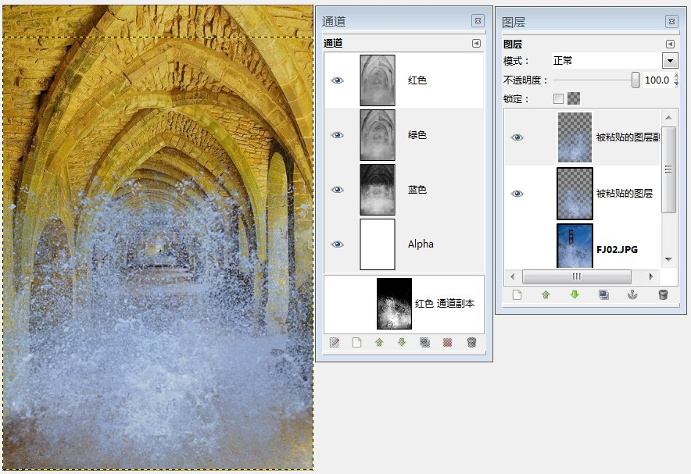

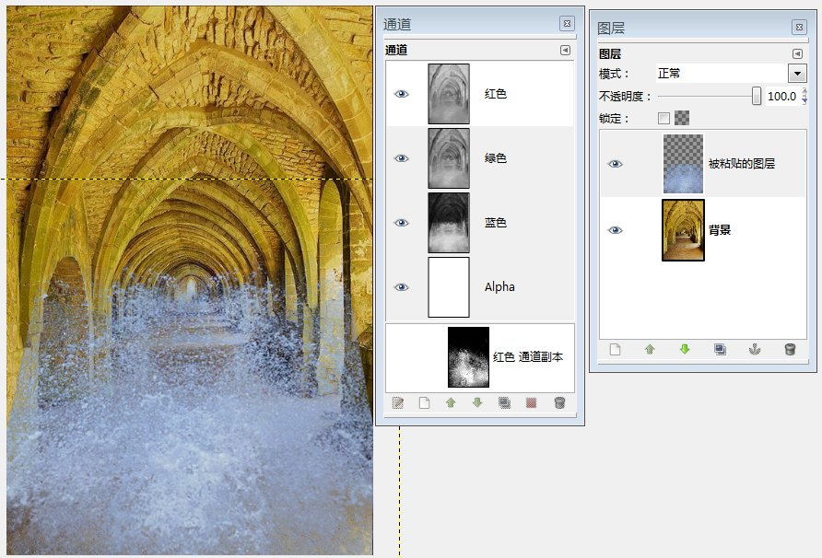

漂流船本来也可以在同一文件里操作，但是几图层叠加在一起不清楚。所以重新打开一个文件（Boat.jpg）, 先单独操作以后，再送到前面的文件中。（也学习一个新的方法）

文件打开后，可以通过下拉菜单：窗口----选择一个当前操作的文件的名称。

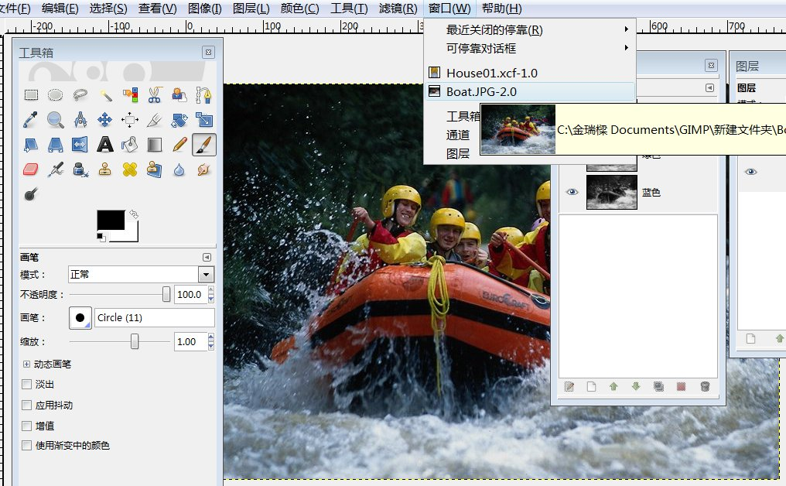

用蓝色通道复制一个副本，并打开它。

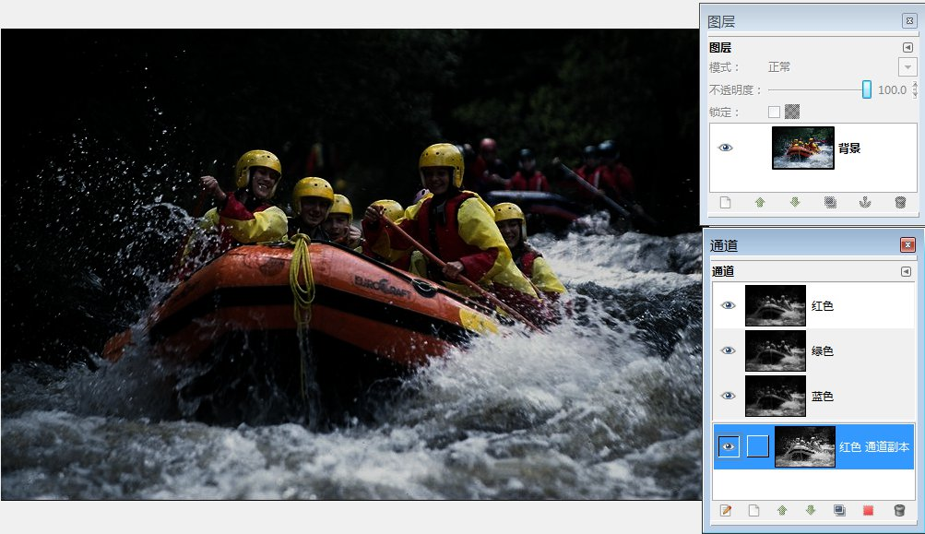

调整通道副本的对比度，关键是看水珠要比较亮、比较大。

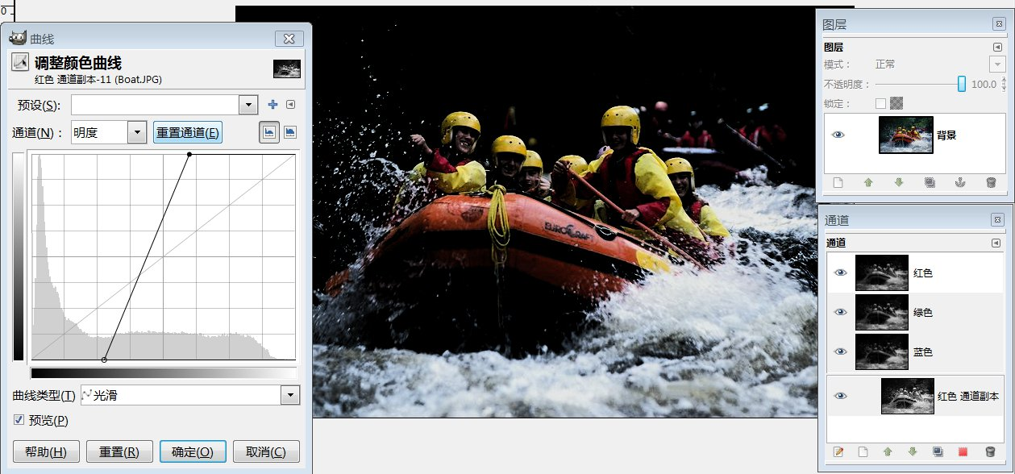

用黑色的画笔涂黑右后面的另一小船。

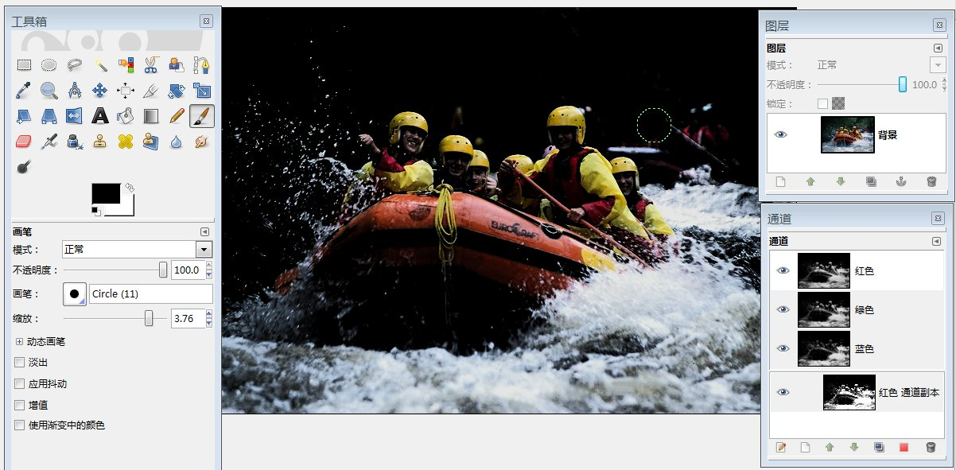

在船和船员处用白色的画笔全部涂一遍，目的使船和船员要全部选中。看通道的缩略图中涂抹过的地方为白色，将来可以进入选区。

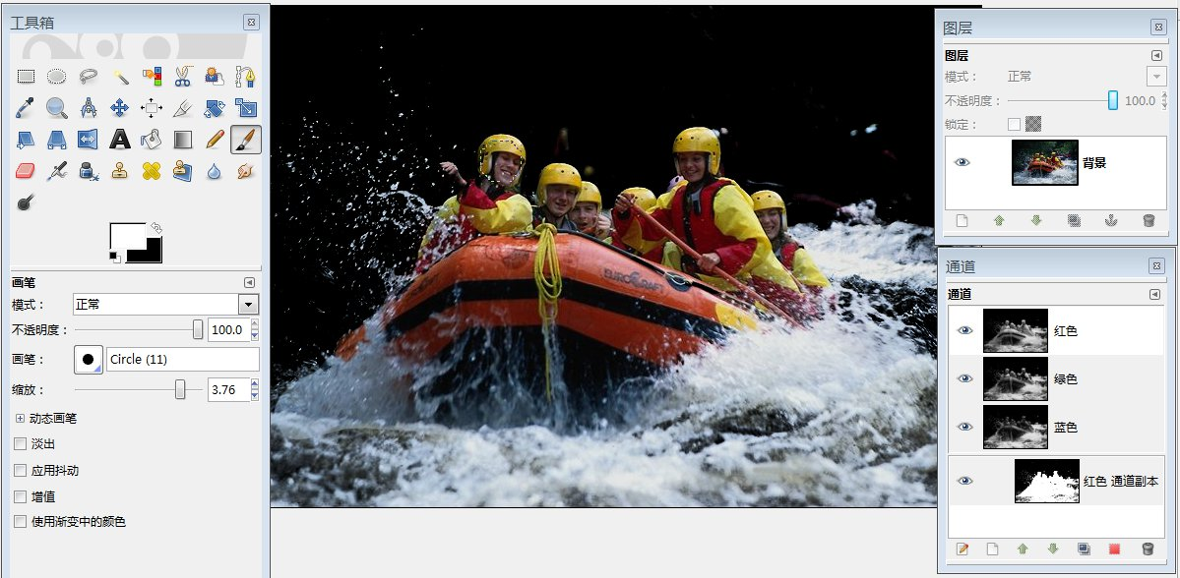

把通道转换为选区，关闭通道，点击图层面板上背景层。这时选区在背景层上，怎样把选区的图像通过复制和黏贴送到另一个文件中去呢？先在这个文件中完成“编辑----复制”，然后在下拉菜单: 窗口----选择另外一个图像文件（House01）。进入到另一个文件后，再用“编辑----黏贴”命令把选区转过去了。

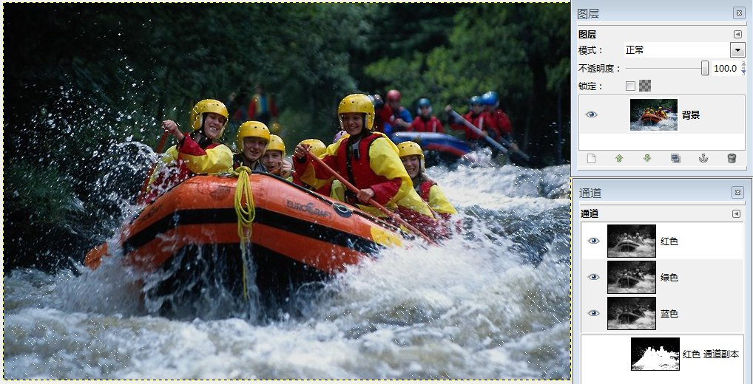

这里就有了一个浮动选区。

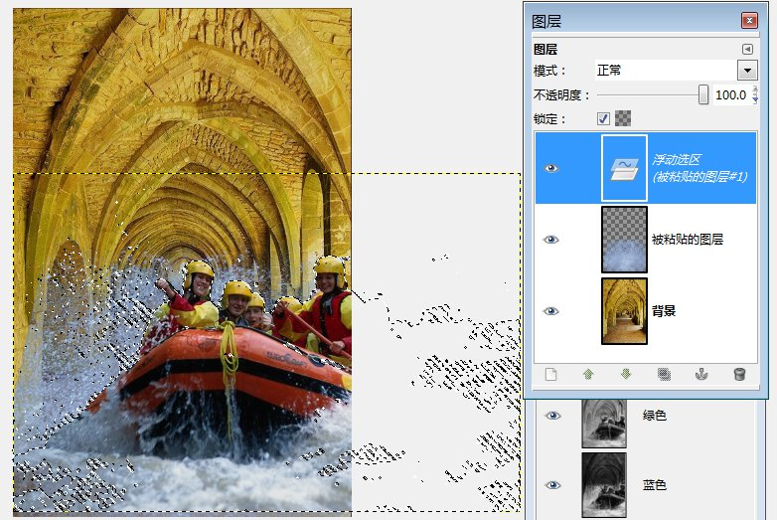

再创建新图层，得到漂流船的图层，调整图层的大小和位置。

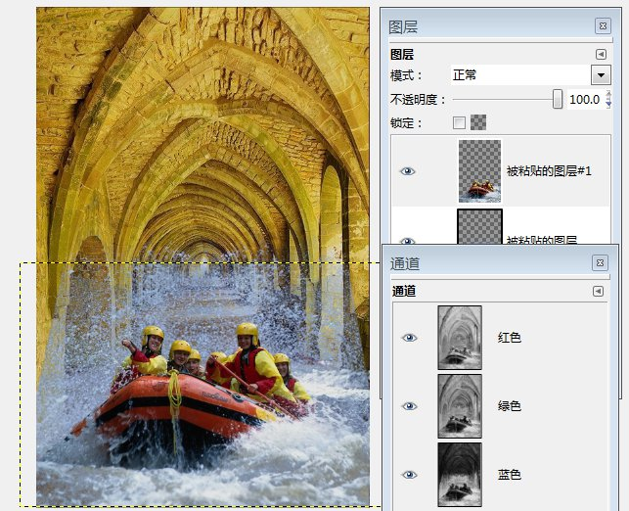

最后完成全部操作，可以用jpg格式存储。

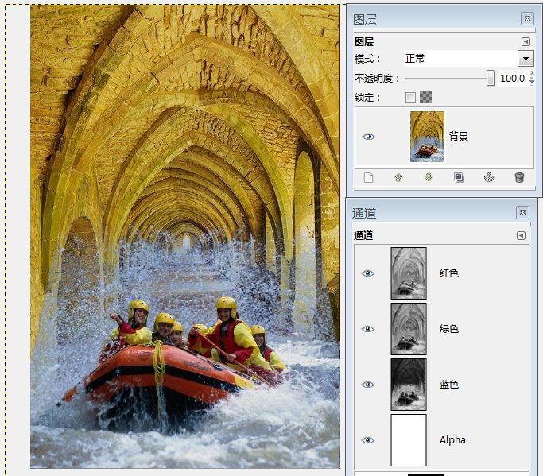

练习16

根据教程中的操作过程，把下面三张图合并起来。

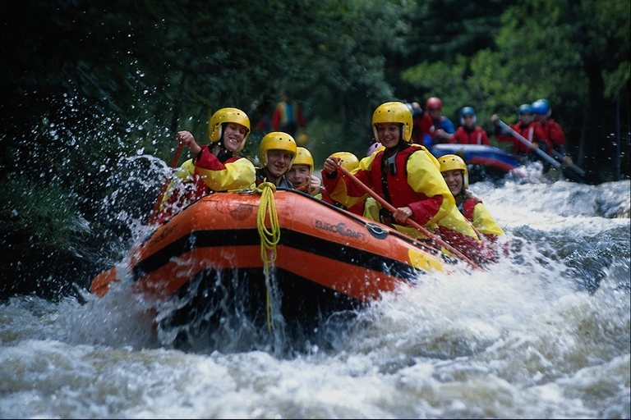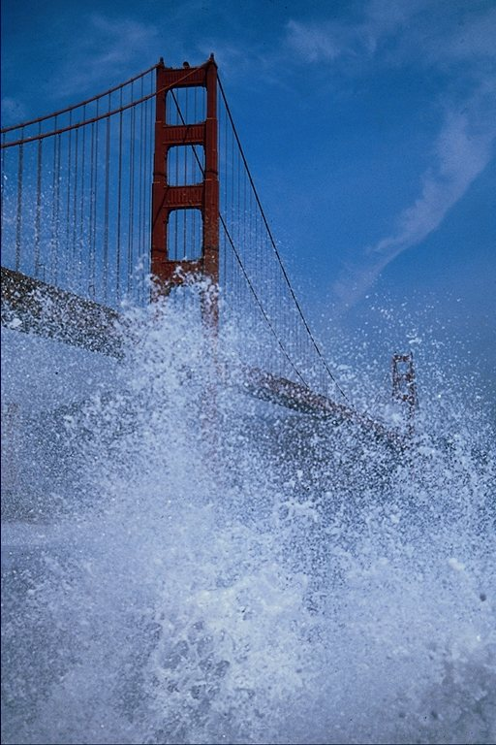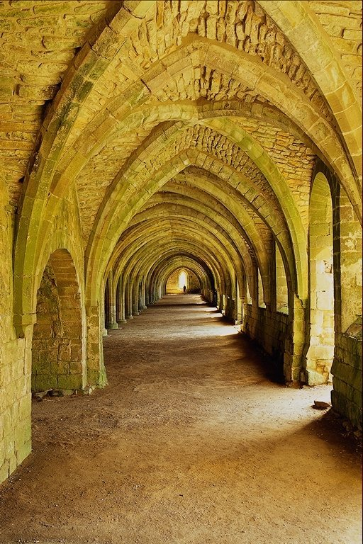

下一篇

**立体画框**